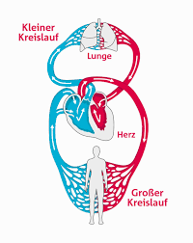
Biologie -Arbeitsaufträge für 4b
1. Referat fertigstellen
Erledige alle Arbeiten, die noch für dein Referat notwendig sind, sodass du es nach Ostern jederzeit präsentieren kannst!
2. WH: Lungen- und Körperkreislauf
Arbeitsbuch Seite 98: Beschrifte die Abbildung!

